Притча «Все в твоих руках»
«Жил мудрец, который знал все. Один человек захотел доказать, что мудрец знает не все. Зажав в ладонях бабочку, он спросил: « Скажи, мудрец, какая бабочка у меня в руках: мертвая или живая?» А сам думает: « Скажет живая - я ее умертвлю, скажет мертвая - выпущу». Мудрец, подумав, ответил: «Все в твоих руках».

МБОУ «Гимназия №7»
В каждом из вас есть волшебная сила - сила ваших ответственных слов и поступков
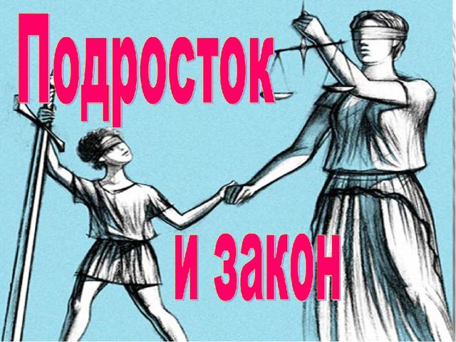
Только слабые совершают преступления,
сильному и счастливому они ни к чему.

Составили: педагог-психолог Абдуллаева П.М.
социальный педагог Алиева М.У.

Быть человеком – это значит чувствовать свою ответственность перед людьми.

Ответственность – это обязанность отвечать за свои поступки, действия.
1. Уголовная ответственность – ответственность за нарушение законов, предусмотренных Уголовным кодексом. Преступление предусмотренное уголовным законом общественно опасное, посягающее на общественный строй, собственность, личность, права и свободы граждан, общественный порядок (убийство, грабёж, , оскорбления, мелкие хищения, хулиганство).
За злостное хулиганство, кражу и другое - уголовная ответственность наступает с 14 лет.
2. Административная ответственность применяется за нарушения, предусмотренные кодексом об административных правонарушениях. К административным нарушения относятся: нарушение правил дорожного движения,, нарушение противопожарной безопасности. За административные правонарушения к ответственности привлекаются с 16 лет. Наказание: штраф, предупреждение, исправительные работы.
3. Дисциплинарная ответственность – это нарушение трудовых обязанностей, т.е. нарушение трудового законодательства, к примеру: прогул без уважительной причины.
4. Гражданско–правовая ответственность регулирует имущественные отношения. Наказания к правонарушителю: возмещение вреда, уплата ущерба.
Памятка.
- Веди себя так, как хочешь, чтобы относились к тебе!
- Научись сам организовывать свое свободное время (посещение кружков, секций, занятие любимым делом)!
- Не общаться с сомнительными компаниями!
- Если что-то произошло, обязательно рассказать об этом взрослым!
- Помнить, что за все свои поступки всегда будет ответственность!
- Ошибиться может каждый, главное не повторять!

Нам очень хочется верить, что после нашей встречи, вы будете совершать только хорошие поступки, так как, совершая проступок, вы не только нарушаете Закон, но и причиняете боль своим родным и близким людям. Удачи вам!
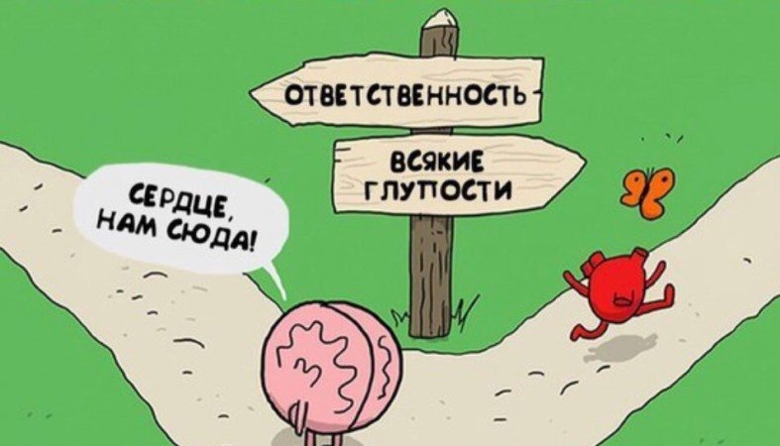

Один из самых обычных и ведущих к самым большим бедствиям соблазнов, есть соблазн словами: «Все так делают!»
Лев Николаевич Толстой

